Юным жителям поселения Филимонковское расскажут о здоровом образе жизни
05.05.2017
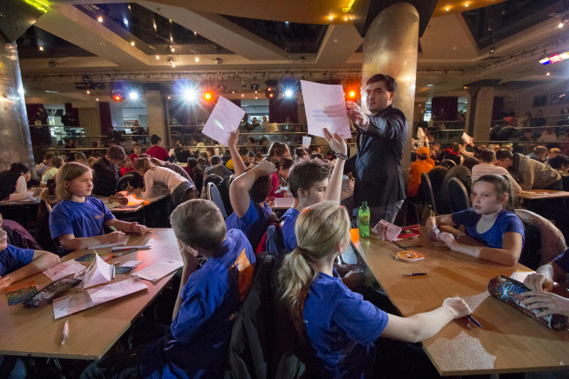

Юным жителям поселения Филимонковское расскажут о здоровом образе жизни. Фото: архив

Игровую программу 17 мая проведут в Центре культуры и спорта «Филимонковское». На встрече организаторы поделятся секретами здорового образа жизни и проведут викторину «А что будет?».

— Интерактивная программа рассчитана на детей в возрасте от 12 лет, — рассказали в ЦКС «Филимонковское». — Мы подготовили для ребят вопросы о правильном распорядке дня, занятии физической культурой и закаливании.

Организаторы не только предупредят участников программы о последствиях вредных привычек, пренебрежения профилактическими процедурами, но и с помощью презентации покажут наглядные примеры.

Адрес страницы: http://tinao.mos.ru/presscenter/news/detail/5848710.html
Префектура Троицкого и Новомосковского административных округов города Москвы

